За нарушение миграционного законодательства предусмотрена и административная ответственность!
Кодекс об административных правонарушениях РФ предусматривает ответственность в виде уплаты соответствующих штрафов:
нарушение правил въезда на территорию РФ (ст. 18.8 КоАП) – от 2 до 10 тыс. рублей в зависимости от состава преступления;
нарушение правила пребывания (ст. 18.9 КоАП) – для должностных лиц (от 40 до 50 тыс. рублей), для юридических лиц – от 400 до 500 тыс. рублей.
Физические лица несут ответственность по ст. 18.9 КоАП РФ только по пунктам 3 и 4. Размер административного штрафа в данном случае составляет 2–4 тыс. рублей.


Иные наказания
Помимо административного или уголовного наказания к нарушителям миграционного законодательства могут быть применены другие санкции. Как правило, это аннулирование вида на жительство или депортация из страны. Эти два вида наказания применяются, если нерезидент умышленно или неумышленно нарушил правила пребывания в России.
К примеру, пропустил срок регистрации по месту жительства. Достаточно несколько раз нарушить процедуру, как будет поставлен вопрос об аннулировании РВП или ВНЖ, а также о депортации.

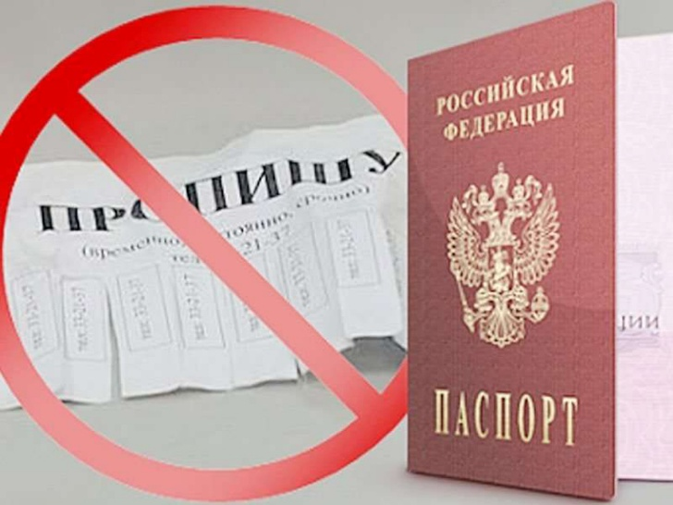



ПРОКУРАТУРА
РОССИЙСКОЙ ФЕДЕРАЦИИ
ПРОКУРАТУРА
РЕСПУБЛИКИКИ ИНГУШЕТИЯ
Прокуратура г. Карабулак

8(8734)44-45-86
2020 г.

Нелегальная миграция — это противозаконное проникновение в чужую страну с целью осуществления трудовой деятельности и временного или постоянного проживания.
В соответствии с Концепцией государственной миграционной политики Российской Федерации на 2019 - 2025 годы основным направлением данной деятельности является совершенствование механизмов профилактики, предупреждения, выявления и пресечения нарушений миграционного законодательства, а также правовой основы противодействия незаконной миграции, в том числе путем регулирования ответственности лиц за совершение фиктивных действий для получения иностранными гражданами прав на въезд в РФ, пребывание (проживание), осуществление трудовой деятельности и приобретение гражданства.
В соответствии с федеральным законодательством под фиктивной постановкой на учет иностранных граждан или лиц без гражданства по месту пребывания в РФ понимается постановка их на учет по месту пребывания на основании представления заведомо недостоверных (ложных) сведений или документов, либо постановка иностранных граждан или лиц без гражданства на учет по месту пребывания в РФ в помещении без их намерения фактически проживать (пребывать) в этом помещении или без намерения принимающей стороны предоставить им это помещение для фактического проживания (пребывания), либо постановка иностранных граждан или лиц без гражданства на учет по месту пребывания по адресу организации, в которой они в установленном порядке не осуществляют трудовую или иную не запрещенную законодательством РФ деятельность.
Уголовный кодекс Российской Федерации содержит ряд норм, предусматривающих ответственность за данные незаконные действия.
Статьей 322.1. УК РФ предусмотрена уголовная ответственность вплоть до лишения свободы сроком до 7 лет за организацию незаконного въезда в Российскую Федерацию иностранных граждан или лиц без гражданства, их незаконного пребывания в России или незаконного транзитного проезда через территорию РФ.
Фиктивная регистрация гражданина РФ по месту пребывания, жительства в жилом помещении в РФ, или иностранного гражданина, лица без гражданства по месту жительства (ст. 322.2 УК РФ) предусматривает ответственность в виде лишения свободы сроком до 3-х лет.
Совершение действий по фиктивной постановке на учет иностранного гражданина или лица без гражданства по месту пребывания в России (ст. 322.3 УК РФ) также может грозить лишением свободы на срок до трех лет.

Если Вам стало известно о фактах правонарушений в сфере миграционного законодательства, то призываем сообщить об этом в прокуратуру города Карабулак по номеру 8(8734)44-45-86

